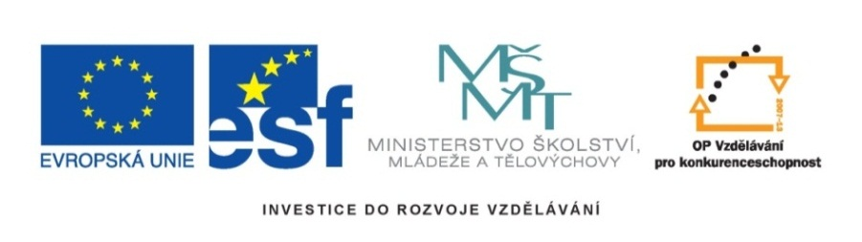
PRACOVNÍ LIST

Název SŠ: | SOU Uherský Brod
Autor: | Bc. Jan Smrtka
Název: | Půlené převodovky
Tematická oblast: | Konstrukce motorového vozidla
Ročník: | 2. – 3.
Číslo projektu: | CZ.1.07/1.5.00/34.0369
Datum vzniku: | Srpen 2012

ANOTACE:
- Záměrem této sady výukových materiálů s názvem Konstrukce motorového vozidla je poskytnout žákům informace potřebné k získání teoretických dovedností pro řízení silničních motorových vozidel. Naučit žáky rozlišit základní pohonné stroje, zařízení a jejich hlavní části, účel, princip činnosti a způsob využití.
- Jednotlivé DUMy (prezentace, pracovní listy a testy) v této sadě popíší postupně tematické oblasti, které jsou probírány v předmětu Motorová vozidla na SOU.
- Konkrétně tento pracovní list se zaměřuje na půlené převodovky.

Návod: Tento pracovní list č. 11 navazuje na vědomosti žáků získané ve vyučovacích hodinách.
Pracovní list je možné využít jak k samostatné práci během vyučování, tak k samostatné domácí práci studentů.

Cílová skupina: 17-19 let

Stupeň a typ vzdělání: Motorová vozidla, 2. ročník

Zdroj: Veškeré texty, tabulky, úkoly jsou dílem autora.
PRACOVNÍ LIST

TÉMA: Půlené převodovky.
Pracovní list č. 11

Úkol č. 1.
- Co umožňují převodovky?

Úkol č. 2
- Synchronizované převodovky se používají k:
- Popiš, co se děje mezi ozubenými koly při řazení.
a)

b)

Úkol č. 3
- Jak a čím lze dosáhnout k vyrovnání otáček u nesynchronizovaných převodovek?
- Popiš úkony řidiče při řazení na nesynchronizovaných převodovkách.

a)

b)

Úkol č. 4
Jaké jsou nevýhody u nesynchronizovaných převodovek?

Úkol č. 5
Popiš význam kombinovaných (půlených) převodovek.

Úkol č. 6
Popiš, jakou funkci plní uzávěrka diferenciálu.

ŘEŠENÍ
TÉMA: Půlené převodovky.
Pracovní list č. 11

Úkol č. 1.
- Co umožňují převodovky?

- Změnou rychlostních stupňů přizpůsobovat optimální režim práce motoru okamžitým provozním požadavkům jízdy.

Úkol č. 2
- Synchronizované převodovky se používají k:
- Popiš, co se děje mezi ozubenými koly při řazení.
a)
- zajištění bezhlučného a snadnějšího řazení rychlostních stupňů
- prodloužení životnosti ozubených kol tzv. synchronizačního zařízení.

b)
- Při řazení se nejdříve vyrovnají otáčky příslušného ozubeného kola s otáčkami zubové spojky
- a potom dojde k zasunutí ozubených kol do sebe.

Úkol č. 3
- Jak a čím lze dosáhnout k vyrovnání otáček u nesynchronizovaných převodovek?
- Popiš úkony řidiče při řazení na nesynchronizovaných převodovkách.

a)
- K vyrovnání otáček nedochází žádným zařízením v převodovce, ale jednotlivými úkony řidiče.
b)
- Dvojí vyšlápnutí spojky při řazení vyšších rychlostních stupňů.
- Dávání tzv. meziplynu při řazení na nižší rychlostní stupně.

Úkol č. 4
Jaké jsou nevýhody u nesynchronizovaných převodovek?

- Řazení je zdlouhavé.
- Nutný nácvik jednotlivých úkonů, potřebných k bezhlučnému řazení rychlostních stupňů.
- Nízká životnost ozubených kol.

Úkol č. 5
Popiš význam kombinovaných (půlených) převodovek.

- Ke zvětšení rozsahu převodových stupňů hlavní převodovky se používají další přídavné převody, které mohou být umístěny bud' před hlavní převodovkou nebo za převodovkou.
- Nejčastěji jsou přídavné převody dvoustupňové a zdvojnásobují počet převodových stupňů.
- Je-li přídavný převod umístěn před hlavní převodovkou, půlí každý převodový stupeň.
- Půlené převodové stupně se využívají především při jízdě s plně naloženým vozidlem, nebo při jízdě do kopce.
- Přídavný převod umístěný za hlavní převodovkou se používá pro redukci převodů hlavní převodovky a zvětšení točivého momentu (např. pro jízdu ve složitých terénních podmínkách).

Úkol č. 6
Popiš, jakou funkci plní uzávěrka diferenciálu.

- Diferenciál hnací nápravy některých vozidel je vybaven uzávěrkou, která diferenciál vyřadí z činnosti.
- Zapnutím uzávěrky diferenciálu se znemožní rozdílné otáčení pravého a levého kola hnací nápravy.

- Využívá se např. při jízdě nebo vyproštění vozidla v kluzkém nebo měkkém terénu.

